地区产业结构变化（第一课时）
【学习目标】
1.利用资料，总结地区的产业结构特征；
2.结合实例，分析地区产业结构变化过程和原因；
3.结合实例，说明地区产业结构变化的一般规律。
【学习过程】
- 地区产业结构
1.概念：
2.影响因素

【活动探究1】分析我国四大地区产业结构的差异
任务一：从地理位置、地形、气候、人口、经济发展水平等方面，比较四大地区的差异。
项目 | 东部 | 中部 | 西部 | 东北
地理位置 | 中国东部地区,除北京外，其他均沿海 | 中国中部地区 | 中国西部地区 | 中国东北部地区
地形
气候
人口
经济水平
任务二：根据表3.2,将现阶段中国四大地区的产业结构比例用饼状图表示出来。

东部地区 中部地区 西部地区 东北地区

任务三：比较现阶段中国四大地区产业结构的异同，并说明原因。

- 产业结构升级
【活动探究2】南京市产业结构的发展变化及原因
材料1：图1、2分别为1995年和2025年南京市三大产业占比示意图。
图1 图2

任务一：比较南京市1995年与2025年产业结构的不同。

材料2：图3为1952-2025年南京市三大产业产值占比变化示意图。
图4为1980-2025年南京市从事三大产业的人员比例变化示意图。

任务二：结合材料2，分析1952年以来南京市产业结构经历了怎样的转变过程？
劳动力在三大产业之间是如何转移的?

材料3：建国初期，南京的工业基础相对薄弱。20世纪50年代开始，在国家重工业化战略决策的引导下，南京拥有丰富的劳动力和广阔的消费市场，逐步发展重化工业，主要以机械、电子、化工等为主。1968年南京长江大桥的建成，使交通和运输能力大大提升，带动了工业化进程。
材料4：改革开放后，南京工业开始由重工业向轻工业和综合性工业扩展。基于原有的基础设施、技术和劳动力等优势，引入外资，逐步发展经济开发区，特别是在机械、电子和轻工产品方面有所突破。
材料5：1990年起，面对经济全球化和信息革命的新形势，南京依托国家的政策支持，良好的工业基础和雄厚的科研实力，吸引大量高素质人才和科技企业集聚，开始发展高新技术产业和现代服务业。2000年以后，南京开发区和高新技术产业园的建立推动了电子信息、智能制造和生物医药等高新技术产业的快速发展。

任务三：以小组为单位，结合材料3、4、5探究南京市在不同发展阶段中产业结构特征及变化原因，完成下列表格。
时期 | 主导产业 | 产业结构特征 | 变化的原因
建国初期--改革开放
改革开放后（20世纪80年代）
20世纪90年代之后

【学以致用】结合课本P51，分析20世纪90年代珠江三角洲地区工业内部产业结构的变化及其原因，完成下列表格。
时期 | 主导产业 | 产业结构特征 | 形成的原因
改革开放以后
20世纪90年代
【知识小结】
- 产业结构升级的一般规律（表现）
劳动力就业：
经济重心：
工业内部：

2、产业结构升级的原因

【练习巩固】
下表是“2020年我国东部、中部、西部和东北四大地区产业结构比例(单位：%)构成表”。据此完成1～3题。
四大地区 | 第一产业 | 第二产业 | 第三产业
甲 | 4.76 | 37.75 | 57.49
乙 | 14.23 | 33.66 | 52.11
丙 | 9.04 | 40.62 | 50.34
丁 | 11.88 | 36.83 | 51.29
1.表中代表东北地区的是
A.甲 B.乙 C.丙 D.丁
2.甲地区第一产业比重最小，最可能的原因是
A.自然条件恶劣 B.劳动力不足
C.城镇化水平高 D.高度工业化
3.我国不同地区产业结构存在差异，主要原因是
A.自然条件差异 B.经济发展不平衡
C.国家政策的不同 D.开发时间长短不同
4.阅读图文材料，回答下列问题。
武汉市是我国中部和长江中游地区唯一人口超千万人、地区生产总值超万亿元的城市。武汉市区位优势突出，高校林立、科研院所众多，文化底蕴深厚。集成电路，俗称“芯片”，是信息技术产业的核心。武汉已与北京、上海、深圳一道，跻身国家集成电路产业四大集聚区。下图为武汉市产业结构变化示意图。
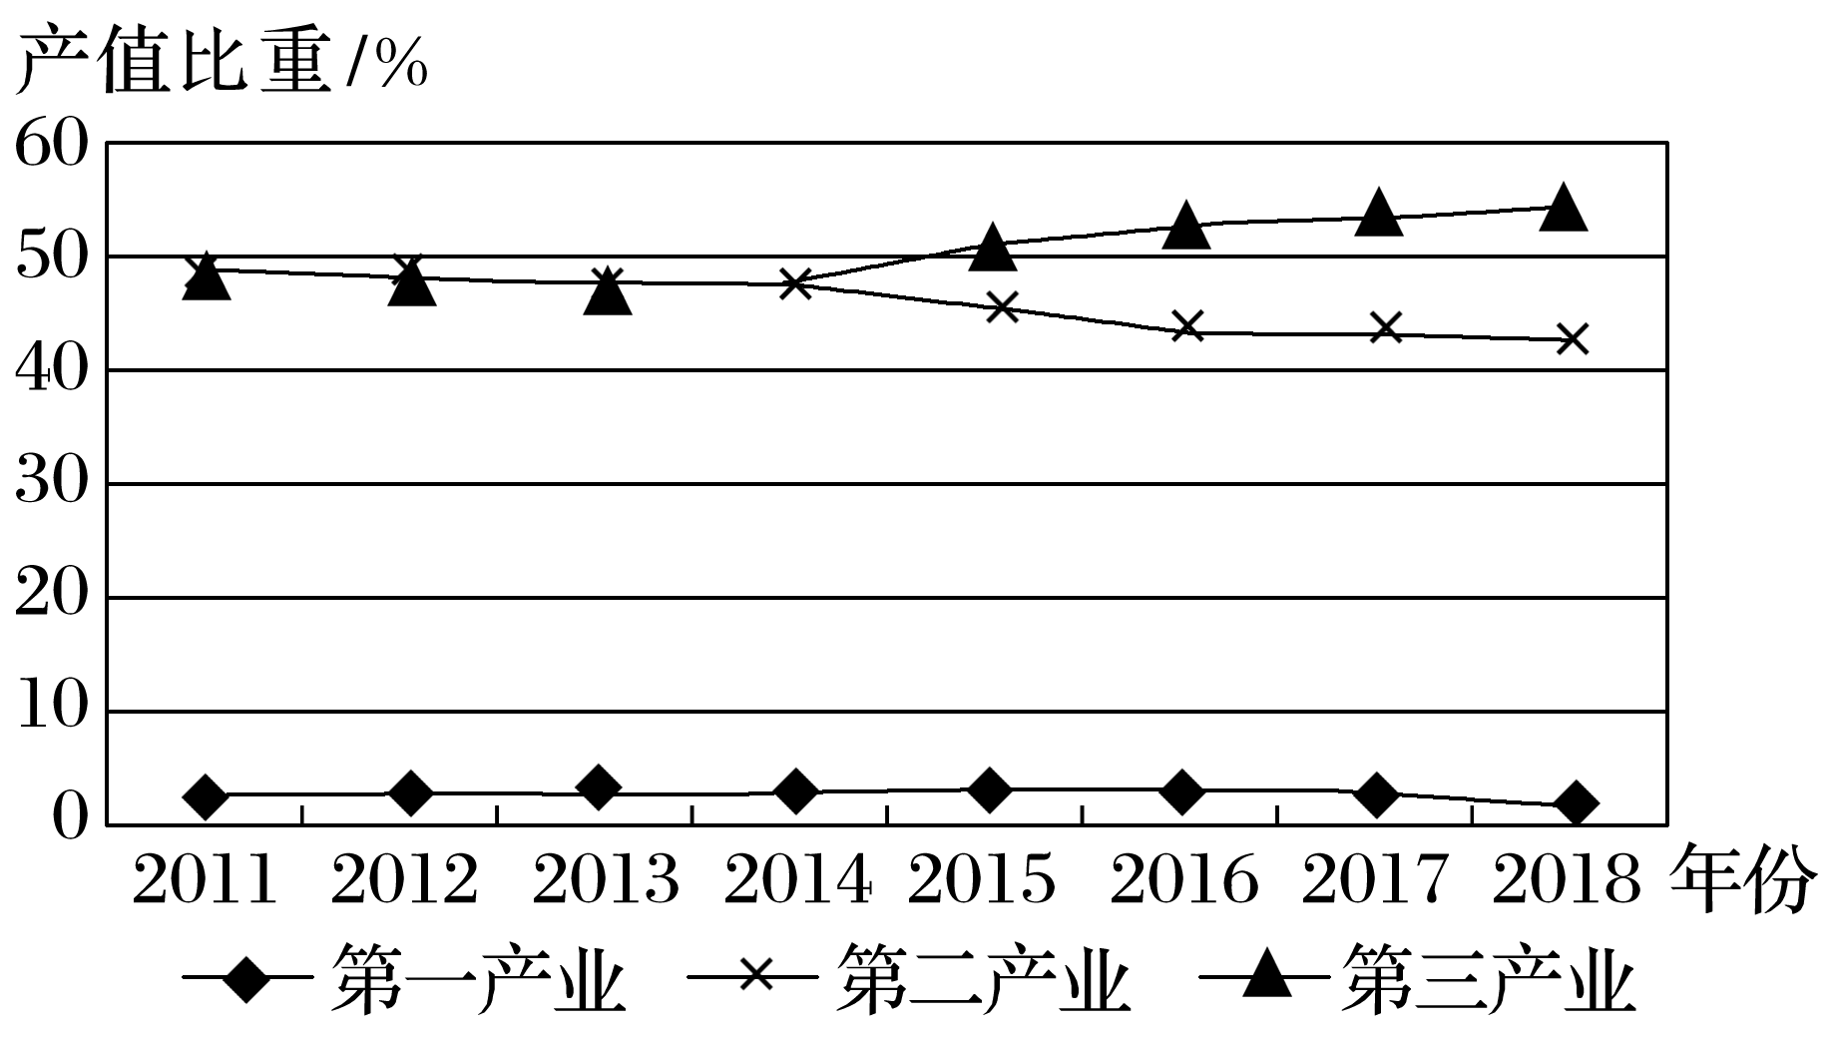
（1）概述武汉产业结构特点的变化。

（2）武汉正从传统“钢城”向“芯城”转型升级，说明这一产业结构调整的合理性。

